Выпускник с ОВЗ и инвалидностью: выбор профессиональной траектории

[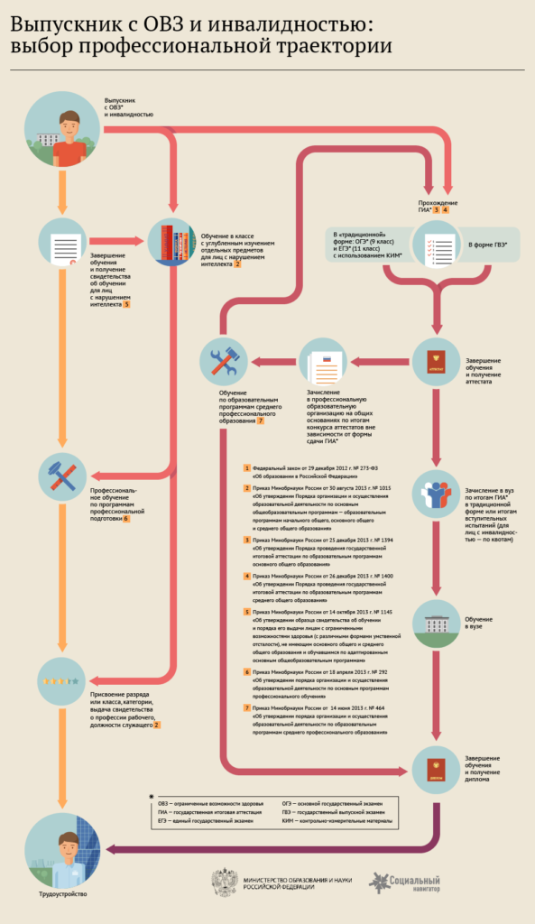](https://pmpkrf.ru/wp-content/uploads/2018/10/vybor-professionalnoj-traektorii-LOVZ.png)